Управление образования администрации
Верхнебуреинского муниципального района
Хабаровского края

Муниципальный инновационный проект

«Я познаю мир»

п. Чегдомын
2016 г.

Содержание

 | Перечень «Содержание заявки на участие в конкурсе» | стр. 3
 | Паспорт проекта | стр. 4
 | Описание идеи проекта | стр. 10
 | Приложение 1 | стр. 34
 | Приложение 2 | стр. 35
 | Приложение 3 | стр. 36
 | Примерные критерии экспертной оценки. | стр. 37

- Перечень «Содержание заявки на участие в конкурсе»

- Паспорт проекта.
- Описание идеи проекта:
  - Нормативно-правовое обоснование.
  - Актуальность проекта (для муниципалитета/региона/страны).
  - Цель проекта.
  - Задачи проекта.
  - Новизна идеи (на уровне муниципалитета/региона/страны).
- Описание механизма реализации проекта:
  - Участники проекта; партнеры.
  - Структура и элементы реализуемого проекта.
  - Механизм/модель сетевого взаимодействия.
  - Функциональная модель взаимодействия.
- Описание ресурсной базы:
  - Успешный опыт (предыдущая деятельность по направлению).
  - Кадровое обеспечение.
  - Материально-техническое обеспечение.
  - Нормативно-правовое обеспечение.
  - Информационно-методическое обеспечение (в том числе указание сайта с размещенной информацией о проекте).
  - SWOT-анализ (не обязательно, вариативный пункт).
- Описание этапов реализации проекта:
  - Содержание этапов реализации проекта.
  - Дорожная карта реализации проекта (сроки, содержание комплекса событий и работ, исполнители, др.).
  - Критерии/параметры мониторинга.
- Планируемые результаты, продукты, эффекты, значения целевых показателей эффективности предоставления денежных средств в результате реализации событий проекта.
- Описание механизма диссеминации результатов реализации проекта.
- Список использованных источников.
- Смета расходов на реализацию проекта в соответствии с требованиями Положения.

2. Паспорт проекта «Я познаю мир»

Наименование  проекта | Муниципальный инновационный проект  «Я познаю мир».  Модель сетевого взаимодействия учреждений образования, культуры, Буреинского заповедника по организации практического участия детей в реализации первых научных опытов, приобщения детей к научным знаниям, создания системы выявления и сопровождения способных и одарённых детей в рамках сетевого взаимодействия.
Основание для  разработки проекта | Распоряжение министерства образования и науки Хабаровского края от 21.06.2016 №1134 «О проведении конкурса среди органов местного самоуправления, осуществляющих управление в сфере образования, расположенных на территории Хабаровского края, на лучший проект популяризации науки для дошкольников и младших школьников в 2016-2017 учебном году».  Результаты мониторингов интеллектуального развития детей дошкольного возраста ежегодно проводимых в дошкольных учреждениях.  Необходимость совершенствования системы выявления и создания базы данных способных и одарённых детей дошкольного возраста и младших школьников
Координатор  проекта | Управление образования. Гермаш Татьяна Сергеевна
Разработчики  проекта | Управление образования, РИМЦ, дошкольные образовательные учреждения, учреждения культуры
Основная идея проекта (коротко) | Раннее приобщение детей дошкольного и младшего школьного возраста к научным знаниям через создание сетевого взаимодействия между дошкольными образовательными учреждениями, учреждениями культуры, общеобразовательными учреждениями, ФГУ «Буреинским заповедником» по приобщению дошкольников и младших школьников к научным знаниям через практическую деятельность. В систему включается 5 дошкольных, 4 общеобразовательных учреждения, заповедник, музей, центральная детская библиотека. За каждым образовательным учреждением закрепляется одно из научных направлений. В течение года дошкольники и младшие школьники изучают различные научные явления на базе своего учреждения, затем, посещая по графику презентации и мастер классы для детей в других учреждениях по кольцевому графику, знакомятся с явлениями окружающего мира в аспекте естественных наук (География, физика, химия, биология). Участвуют в изготовлении приборов и проведении простейших научных опытов. В ходе реализации проекта происходит сетевое взаимодействие, способствующее расширению горизонтов взаимодействия, выявлению способных и одарённых детей, внесение их данных в базу, разработка планов индивидуального развития на уровне дошкольной организации с последующей передачей информации в общеобразовательное учреждение для дальнейшего сопровождения
Цель проекта | Создание эффективной системы раннего включения детей дошкольного и младшего школьного возраста в научную деятельность.
Задачи проекта | 1.Стимулирование у детей интереса к фундаментальным и прикладным наукам. 2.Совершенствование механизма выявления и сопровождения способных и одарённых детей на всех ступенях обучения  3.Разработка механизма сетевого взаимодействия между образовательными учреждениями, учреждениями культуры, ФГУ «Буреинским заповедником».  4.Создание условий обучения и воспитания для интересного и комфортного проживания детского периода жизни  5.Выпуск сборника «Я познаю мир» методических рекомендаций по организации научной деятельности в учреждениях дошкольного образования.  6. Проведение итоговой конференции  7. Открытие электронной странички «Я познаю мир» на сайте управления образования.
Сроки реализации проекта | 2016 – 2017 гг.
Новизна проекта (коротко) | Организация сетевого взаимодействия учреждений образования, культуры, ФГУ «Буреинского заповедника» с целью приобщения к научным знаниям по различным направлениям в процессе обучения и воспитания через практическое использование моделей, приборов, механизмов и реактивов дошкольниками и младшими школьниками.  В рамках реализации сетевого взаимодействия проведение итоговой конференции для участников образовательного процесса.  Таким образом, в рамках реализации проекта в районе будет создан сборник методических рекомендаций по раннему приобщению детей дошкольного возраста к научным знаниям. На интернет-страничке «Я познаю мир» будут выставляться статьи, заметки, разработки занятий, мастер классов для всех желающих увидеть процесс приобщения детей к научной деятельности.  Учитывая, что именно дошкольный и младший школьный возраст является наиболее благоприятным для развития любознательности, стремления к исследовательской деятельности при реализации проекта планируется резкое увеличение числа детей готовых к простейшей исследовательской работе. При переходе из ДОУ в школу, согласно проекту продолжиться сопровождение способных и одарённых детей, что позволит развивать инженерное мышление и в дальнейшем увеличить количество талантливых инженерных работников так необходимых стране.
Исполнители,  соисполнители, участники, партнеры  проекта | Исполнителями являются:  Дошкольные учреждения - МБДОУ №7, МБДОУ №8, МБДОУ №10, МБДОУ №12, МБДОУ ЦРР  Общеобразовательные учреждения – МБОУ СОШ №2, МБОУ СОШ №6, МБОУ СОШ №10, МБОУ «Многопрофильный лицей»  Учреждения культуры – музей, центральная детская библиотека.  ФГУ «Буреинский заповедник»
Этапы реализации проекта | 1.Организационный – 2016г сентябрь , октябрь.  2.Основной – 2016 – ноябрь - декабрь, с 01.01.2017 по май 2017г.  3.Заключительный этап –2017 год июнь.
Ожидаемые результаты, продукты, эффекты  проекта | Ожидаемые результаты:  1.Создана эффективная система раннего включения детей дошкольного и младшего школьного возраста в научную деятельность  2. Разработан и апробирован механизм сетевого взаимодействия между образовательными учреждениями, учреждениями культуры и ФГУ «Буреинским заповедником»  3. Внедрен механизм выявления и сопровождения способных и одарённых детей на всех ступенях обучения  Продукты:  1.Выпущен сборник методических рекомендаций по организации научной деятельности в учреждениях дошкольного образования и в общеобразовательных учреждениях «Я познаю мир».  2.Создана база данных способных и одарённых детей.  3.Создана развивающая предметно- пространственная среда для исследовательской деятельности, интересного и комфортного проживания детского периода жизни.  4.Организована итоговая конференция для участников образовательных отношений (дети, педагоги, родители)  5. Открыта на сайте управления образования страничка «Я познаю мир»  6. Размещение результатов реализации проекта в журнале Дошкольное образование.  Эффекты проекта  1.Популяризация проектно-поисковой деятельности в дошкольных образовательных организациях.  2.Организация индивидуального сопровождения способных и одарённых детей на всех ступенях обучения.  3. Развитие стойкой мотивации к процессу познавательной деятельности детей начиная с детского сада.  4. Увеличение числа интеллектуально развитых, способных к проведению исследовательских действий старших дошкольников и младших школьников.
Индикаторы проекта | 1.Увеличение числа способных и одарённых детей в сравнении с начальным этапом проекта до 30%;  2. Использование материалов сборника «Я познаю мир» для воспитателей ДОУ и учителей начальных классов дошкольными организациями района и края до 60% от всех ДОУ района;  3.Размещение сборника «Я познаю мир» на сайте управления образования и количество просмотров.  4. Размещение информации о реализации проекта в журнале Дошкольное образование
Интернет-площадка проекта | Сайт управления образования Верхнебуреинского муниципального района  http://otdchg.ucoz.ru
Источники финансирования | Добровольные пожертвования граждан, спонсорские взносы сторонних организаций, передача в безвозмездное пользование приборов, механизмов, реактивов из отдела культуры по итогам расформирования музея занимательных наук
Организация управления  и контроль  исполнения | Управление осуществляется на основании графика мониторинга реализации проекта,  анализа полученных результатов и корректировки деятельности вносимой на обсуждение для принятия решения творческой группой.
Контактная информация исполнителей, координаторов проекта | Т 8(42149)51873 Гермаш Татьяна Сергеевна  8(42149)51065 Таганова Олеся Ивановна  8(42149)51900ГубренкоЖанна Анатольевна

Описание проекта
2.Описание идеи проекта

2.1.Нормативно-правовое обоснование.
Нормативно – правовым обоснованием разработки муниципального проекта «Я познаю мир» является:
- Конституция Российской Федерации;
- Конвенция о правах ребёнка;
- Комплекс мер по реализации Концепции общенациональной системы выявления и развития молодых талантов на 2015-2020 г. от 27.05.2015 №3274-П8;
- Федеральный закон от 29.12.2012 №273 – ФЗ (ред. От 02.03.2016) «Об образовании в Российской Федерации;
- Государственная программа Российской Федерации «Развитие образования на 2013-2020 гг.» Российской Федерации от 17.10.2013г. №1155 «Об утверждении федерального государственного образовательного стандарта дошкольного образования»;
- Приказ Министерства образования и науки
- Распоряжение министерства образования и науки Хабаровского края от 21.06.2016 №1134 «О проведении конкурса среди органов местного самоуправления, осуществляющих управление в сфере образования, расположенных на территории Хабаровского края, на лучший проект популяризации науки для дошкольников и младших школьников в 2016-2017 учебном году»;

2.2.Актуальность проекта (для муниципалитета/региона/страны).
Согласно положению проекта «Стратегия инновационного развития Российской Федерации на период до 2030 г.», России предстоит «осуществить переход к инновационному пути развития, провести омоложение кадрового состава учёных, конструкторов, инженеров, проектировщиков…». Для реализации заявленной задачи необходима целенаправленная работа по развитию исследовательских способностей детей дошкольного возраста, так как дошкольный возраст является сенситивным периодом для формирования основных качеств личности ребёнка и познавательного процесса.
Выявление способных и одарённых детей осуществляется во всех образовательных организациях, однако, зачастую на одном из этапов эти дети выпадают из поля зрения взрослых и не будучи поддержаны в период, когда интерес к науке ещё не угас, теряются в общей массе школьников. С целью последовательного и целенаправленного развития способных и одарённых детей управлением образования, творческой группой педагогов разработан проект сетевого взаимодействия дошкольных образовательных организаций, общеобразовательных организаций, музея, центральной детской библиотеки ФГУ «Буреинский заповедник».
Применяя адекватные формы и методы обучения и воспитания, подкреплённые практическими действиями с моделями и экспонатами, переданными отделом культуры в дошкольные учреждения по направлению научной деятельности, происходит ненавязчивое погружение детей в мир науки. Потребность ребёнка в новых впечатлениях лежит в основе возникновения и развития исследовательской, или поисковой деятельности, которая направлена на познание окружающего мира. Чем разнообразнее организована экспериментальная деятельность, тем больше новой информации получает ребёнок, следовательно, тем интенсивнее полноценнее он развивается. Эта потребность выделена и изучена в ряде исследований Л.И. Божович, М.П. Денисовой, М.И. Лисиной, Н.М. Щелованова .
Исследования учёных показывают, что только 40 % детей дошкольного возраста имеют начальное представление о естественнонаучных вопросах, которые они получили в процессе обучения. Данный факт обосновывает актуальность воспитания и качественного образования, основанного на практическом использовании научных приборов, реактивов, механизмов, которые способствуют росту мотивации к обучению и саморазвитию. Раннее приобщение к науке даёт возможность, при постоянном сопровождении, развить ребёнка, способствовать его становлению как интеллектуального, целеустремлённого человека, и в дальнейшей жизни возможно как учёного. Что в настоящее время особенно важно для нашего Дальневосточного региона, в связи с развитием города Комсомольска – на – Амуре, с вводом космодрома в г. Свободном. Развитие же Дальневосточного Федерального округа является важнейшей задачей для процветания страны.

2.3. Цель проекта
Цель проекта: создание эффективной системы раннего включения детей дошкольного и младшего школьного возраста в научную деятельность.

2.4. Задачи проекта:
Для реализации поставленной цели необходимо решить следующие задачи:
- Стимулирование у детей интереса к фундаментальным и прикладным наукам.
- Совершенствование механизма выявления и сопровождения способных и одарённых детей на всех ступенях обучения
- Разработка механизма сетевого взаимодействия между образовательными учреждениями, учреждениями культуры, ФГУ «Буреинским заповедником».
- Создание условий обучения и воспитания для интересного и комфортного проживания детского периода жизни
- Выпуск сборника «Я познаю мир» методических рекомендаций по организации научной деятельности в учреждениях дошкольного образования.
- Проведение итоговой конференции
- Открытие электронной странички «Я познаю мир» на сайте управления образования.

2.5.Новизна идеи (на уровне муниципалитета/региона/страны).

Новизна идеи заключается в приобщении к научным знаниям по различным направлениям обучения и воспитания через практическое использование приборов, моделей, реактивов дошкольниками и младшими школьниками, в проведении итоговой конференции с выступлением дошкольников подготовительной группы и первоклассников из учреждений –участников проекта.

Организация сетевого взаимодействия учреждений образования, культуры, Ф ГУ «Буреинского заповедника» с целью приобщения к научным знаниям по различным направлениям в процессе обучения и воспитания через практическое использование моделей, приборов, механизмов и реактивов дошкольниками и младшими школьниками в рамках исполнения кольцевого графика проведения погружения в научную область, изучаемую каждым участником проекта.

Планируется, что в ходе реализации проекта будут разработаны методические материалы, применение которых в педагогической деятельности будет способствовать приобщению детей к научным знаниям. В районе будет создан сборник методических рекомендаций по раннему приобщению детей дошкольного возраста к научным знаниям. На интернет- страничке «Я познаю мир» будут выставляться статьи, заметки, видеоролики, разработки занятий, мастер классов для всех желающих увидеть процесс приобщения детей к научной деятельности.
Учитывая, что именно дошкольный и младший школьный возраст является наиболее благоприятным для развития любознательности, стремления к исследовательской деятельности при реализации проекта планируется резкое увеличение числа детей готовых к простейшей исследовательской работе. При переходе из ДОУ в школу, согласно проекту, продолжится сопровождение способных и одарённых детей, что позволит развивать инженерное мышление и в дальнейшем увеличить количество талантливых инженерных работников так необходимых стране.

3.Описание механизма реализации проекта:

3.1.Участники проекта, партнёры.
Участники проекта:
- Управление образования администрации Верхнебуреинского муниципального района Хабаровского края.
- Муниципальные бюджетные дошкольные образовательные учреждения:
- детский сад № 7 "Родничок" общеразвивающего вида с приоритетным осуществлением деятельности по познавательно-речевому развитию детей городского поселения "Рабочий поселок Чегдомын" Верхнебуреинского муниципального района Хабаровского края;
- детский сад №8 «Тополёк» общеразвивающего вида с приоритетным осуществлением деятельности по художественно-эстетическому развитию детей городского поселения «Рабочий поселок Чегдомын» Верхнебуреинского муниципального района Хабаровского края;
- детский сад № 10 «Радуга» общеразвивающего вида с приоритетным осуществлением деятельности по социально-личностному развитию детей городского поселения «Рабочий поселок Чегдомын» Верхнебуреинского муниципального района Хабаровского края;
- детский сад № 12 «Солнышко» общеразвивающего вида с приоритетным осуществлением деятельности по социально-личностному развитию детей городского поселения «Рабочий поселок Чегдомын» Верхнебуреинского муниципального района Хабаровского края;
- Центр развития ребенка – детский сад с приоритетным осуществлением деятельности по физическому и художественно -эстетическому развитию детей городского поселения «Рабочий поселок Чегдомын» Верхнебуреинского муниципального района Хабаровского края;
- Муниципальные бюджетные общеобразовательные учреждения:
- средняя общеобразовательная школа № 2 городского поселения «Рабочий поселок Чегдомын» Верхнебуреинского муниципального района Хабаровского края;
- "Многопрофильный лицей" городского поселения «Рабочий поселок Чегдомын» Верхнебуреинского муниципального района Хабаровского края;
- средняя общеобразовательная школа № 6 городского поселения «Рабочий поселок Чегдомын» Верхнебуреинского муниципального района Хабаровского края;
- средняя общеобразовательная школа № 10 городского поселения «Рабочий поселок Чегдомын» Верхнебуреинского муниципального района Хабаровского края;

Партнёры проекта:
- Отдел культуры администрации Верхнебуреинского муниципального района Хабаровского края:
- муниципальное бюджетное учреждение Межпоселенческий Чегдомынский краеведческий музей;
- центральная детская библиотека
- ФГБУ « Государственный природный заповедник «Буреинский»

3.2. Структура и элементы реализуемого проекта
Структура представляет из себя ряд взаимосвязанных элементов.
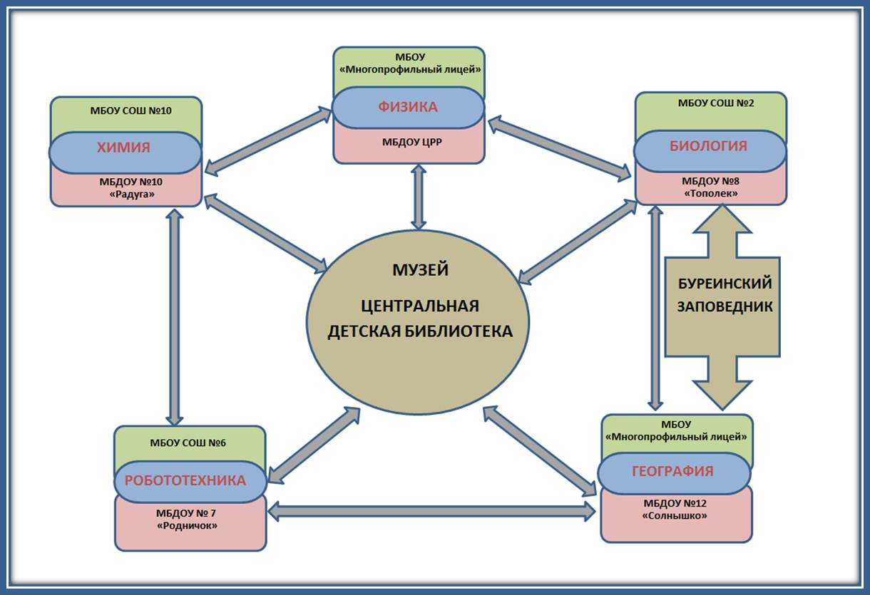
Элементами структуры являются участники и партнёры проекта.
За каждым дошкольным учреждением закрепляется своё научное направление, так например:
- МБДОУ №12 будет изучать под руководством учителя географии МБОУ «Многопрофильный лицей» совместно с младшими школьниками географию, привлекая в качестве партнёров ФГУ «Буреинский заповедник», Центральную детскую библиотеку и музей;
- МБДОУ ЦРР будет изучать под руководством учителя Многопрофильного лицея совместно с младшими школьниками физику и географию, привлекая в качестве партнёров ФГУ «Буреинский заповедник», Центральную детскую библиотеку и музей;
- МБДОУ №10 будет изучать химию под руководством учителя МБОУ СОШ №10 совместно с младшими школьниками с привлечением в качестве партнёров Центральную детскую библиотеку и музей;
- МБДОУ №7 будет изучать робототехнику под руководством учителя технологии МБОУ СОШ №6 с привлечением в качестве партнёров Центральную детскую библиотеку и музей;
- МБДОУ№8 будет изучать биологию под руководством учителя биологии МБОУ СОШ №2 совместно с младшими школьниками с привлечением в качестве партнёров Центральную детскую библиотеку и музей ФГУ «Буреинский»;

  - Механизм сетевого взаимодействия
В определённые графиком дни воспитанники МБДОУ ЦРР ( первые полгруппы в количестве 12 человек) и младшие школьники МБОУ «Многопрофильный лицей» (12 человек) выходят в МБДОУ №8 для участия в мастер классах, исследовательских работах по биологии. Дети МБДОУ №8 совместно с воспитателем, закреплённым за этим направлением деятельности, показывают свои наработки, оказывают помощь в проведении опытов и работе с приборами. На следующий день в МБДОУ №8 отправляется другая часть группы и класса. Таким образом, в течение недели идёт погружение воспитанников ЦРР в мир биологии. Далее согласно графику воспитанники МБДОУ ЦРР и младшие школьники идут в МБДОУ №12 и в течение недели погружаются в мир географии, далее в МБДОУ №7, где знакомятся с основами робототехники и, наконец, в МБДОУ №10, где их ожидает интереснейшая наука – химия. Таким образом, каждый ребёнок подготовительной группы МБДОУ ЦРР и младший школьник (первоклассник) Многопрофильного лицея получили первичные представления об естественных науках, поучаствовали в опытнической и исследовательской деятельности в рамках изучения науки – биология, химия, география, физика и робототехника.
Необходимо отметить, что в подготовительной работе по приёму детей из ЦРР и Многопрофильного лицея предшествовала большая работа с центральной детской библиотекой, Буреинским заповедником.
В свою очередь, согласно графику воспитанники МБДОУ №10 и первоклассники МБОУ СОШ №10 – группами направляются в МБДОУ ЦРР для погружения в физику и так последовательно, в течение года, реализуя кольцевой график, все воспитанники 5-ти дошкольных учреждений и первоклассники 4-х общеобразовательных организаций посетят все учреждения, занятые в проекте, получат определённые знания и опыт исследовательской деятельности. По итогам реализации проекта будет проведена итоговая конференция, на которой выступят в первой части воспитанники подготовительной группы, первоклассники и представят свои первые «научные изыскания», во второй части «взрослой» планируется демонстрация презентаций лучших разработок мастер классов, занятий и других форм работы с детьми.

- Описание ресурсной базы

  - Успешный опыт (предыдущая деятельность по направлению)
Идея принять участие в проекте родилась не на пустом месте. В районе уже имеется положительный опыт приобщения дошкольников к научным знаниям, исследовательской и проектной деятельности. Данное направление реализуется в МБДОУ Центре развития ребёнка п. Чегдомын.
Задача воспитания – не сформировать ребенка,
а позволить ему проявить себя самому.
М.Монтессори

На протяжении ряда лет в МБДОУ Центре развития ребенка успешно реализуется программа Марии Монтессори, которая включает в себя один из главных разделов - это космическое воспитание. Общей целью, так называемого космического воспитания, является ознакомление ребенка с основами ряда наук и получения им прикладных знаний о природе и обществе. В течение учебного года в соответствии с перспективным планированием дети Центра знакомятся со следующими разделами наук:
- астрономия (смена дня и ночи, смена времени года, месяцы в году, дни недели, понятие галактики и солнечной системы, земля и её происхождение, планеты, созвездия и т.д.);
- география ( понятия суши и воды, части света и континенты, различные виды суши и водоёмов, горы, аномальные явления, карты географические и политические, страны и столицы, родной город, посёлок и т.д);
- биология (понятия живого – неживого, свойства земли, воды, воздуха, огня, жизнь растений, жизнь животных);
- физика (агрегатные состояния вещества, свойства твёрдых тел, свойства жидкостей, свойства газов);
- история, антропология и этнография (происхождение и развитие жизни на земле, происхождение и последовательная эволюция человека, понятие народов и рас, этнические особенности народов Земли);
- анатомия и физиология (основы строения организмов животных и человека):
- прикладные знания (деньги, время / приборы, календарь, праздники, бытовая техника, транспорт, жилище, родственники, мир профессий и т.д).
В старшей и подготовительной группах Центра имеются необходимые пособия и дидактические материалы для проведения занятий и практической деятельности детей. В свободном доступе детей находится научная зона для проведения опытов с набором обучающих программ. Во время этих занятий ребёнок самостоятельно выбирает заинтересовавший его дидактический материал, что показывает педагогу в каком направлении ребёнок готов развиваться. В процессе работы с материалами ребенок обучается чтению, письму, азам математики, получает знания об окружающем мире, совершенствует сенсорную чувствительность и координацию движений. Работая с материалами Монтессори, ребенок обретает уверенность в самостоятельных действиях, учится принимать решения, рационализировать свои действия, организовывать свою деятельность и нести ответственность за выполняемую работу. Для развития познавательной активности детей в подготовительной группе организован кружок «Хочу все знать». Цель которого – познание человека во всем многообразии и сложности, его места в культуре, истории и природе. Большое значение придаем исследовательской деятельности детей – проведению опытов, наблюдений. В процессе обучения обращается внимание на то, чтобы задействовать все органы чувств ребенка, а не только слух и зрение. Для этого детям предоставляется возможность потрогать, понюхать окружающие его объекты и даже попробовать их на вкус, если это безопасно. Большое внимание уделяется общению детей с природой: с деревьями, птицами, насекомыми. Нельзя привить эмоциональное отношение к природе по книгам и рисункам. Ребенку нужно ощутить запах травы после дождя или прелой листвы осенью, услышать пение птиц. Поэтому постоянно проводятся для воспитанников экскурсии и прогулки в природу. Во время экскурсии дети собирают природный материал для коллекций, исследуют растения, почву, воду, камни и т.д. Как результат такой целенаправленной деятельности – все дети выпускники группы, проходившей воспитание и обучение по методике М. Монтессори успешно:
- социализируются в школьном мире;
- обучаются на «хорошо» и «отлично»;
- участвуют в исследовательской и проектной деятельности.
64% выпускников МБДОУ ЦРР активные участники районного научного общества учащихся.

4.2 Кадровое обеспечение
В реализации проекта задействованы:
- Специалисты управления образования в количестве четырёх человек : руководитель управления, начальник отдела общего образования, ведущий специалист по дошкольному воспитанию, ведущий специалист по дополнительному образованию и воспитанию;
- Методисты РИМЦ в количестве 2-х человек:
- директор РИМЦ,
- методист по дошкольному воспитанию.
- Педагоги, воспитатели и руководители дошкольных образовательных организаций:
- руководители – 5 человек
- педагоги и воспитатели – 15 человек (от каждого ДОУ по 3 человека
психолог и 2 воспитателя)
- Педагоги и учителя и руководители общеобразовательных организаций:
- руководители – 4 человека
- педагоги и учителя – 16 человек (от каждого общеобразовательного учреждения по педагогу – психологу, и по 3 учителя – один учитель начальных классов (1-2 класс) один учитель предметник по направлению деятельности общеобразовательного учреждения)
- Закреплённые партнёры за проектом:
- директор Центральной детской библиотеки структурного подразделения МБУ ВМЦБС;
- директор МБУ Межпоселенческий чегдомынский краеведческий музей
- ФГБУ « Государственный природный заповедник «Буреинский»
- директор заповедника
- методист
Таким образом, в реализации проекта принимают участие 50 человек.

  - Материально-техническое обеспечение
Научное направление, ДОУ | Имеется в наличии
«География моего края»  (МБДОУ №12)  (Приложение 1) | Технические средства обучения: экран, телевизор, ноутбук, мультимедийный проектор.  Оборудование для исследовательской деятельности ДОУ, школьного кабинета географии: измерительные приборы, лупы, микроскоп, бинокль, камней, муляжи овощей, фруктов и тд  Географические карты, глобус, атласы, подборка иллюстраций, тематические журналы, энциклопедии.  Методические пособия:  - «Чегдомын - мой родной поселок», «Уголь-главное богатство края».  - Макет: «Как добывают уголь».  - Краеведческий фото-стенд «Люби и знай свой родной край.
«Биология»  (МБДОУ №7)  (Приложение 2) | Технические средства обучения: экран, телевизор, ноутбук  Центр экспериментально-поисковой деятельности в группе ДОУ, учебно-лабораторная база школы. Оборудование: телескоп, увеличительные стекла, песочные часы, магниты, бинокль, сосуды разной конфигурации и объема, измерительные приборы; природный материал.  Тематические плакаты.
«Физика, география»  (ЦРР)  (Приложение 1) | Технические средства обучения: экран, телевизор, ноутбук, компьютеры детские.  Лабораторное оборудование школы ДОУ: микроскопы, лупы, песочные часы, магниты, измерительные приборы, сообщающиеся сосуды и тд  Географические карты, глобусы, атласы, таблицы  Макеты:  - действующие вулканы,  - гейзеры,  Программа компьютерная 2 «Всезнайка».  Экспонаты «Музея замечательных наук» (оборудование на определение физических свойств предметов),  Методические пособия:  - «Первобытные люди»  - «Биологический комод»  - «Строение тела человека»  - Тематические плакаты.
«Химия»  (МБДОУ №10)  (Приложение 3) | Технические средства обучения: экран, телевизор, ноутбук, выход в Интернет.  Центр экспериментально-поисковой деятельности в группе ДОУ, учебно-лабораторная база школы. Оборудование: медицинские материалы: шприцы, пипетки, колбы, шпатели, увеличительные стекла, сосуды разной конфигурации и объема, измерительные приборы, микроскоп.

  - Нормативно-правовое обеспечение
- приказ управления образования от 18.07.2016 №336 «Об участии в краевом конкурсе муниципальных проектов», которым определяется состав творческой группы, график её заседаний;
- положение о творческой группе, разработанное и утвержденное приказом по управлению образования от19.07.2016 №340;
- приказ МБДОУ № 10 «Радуга» от 25.07.2016 г. № 63 «Об участии в муниципальном инновационном проекте «Я познаю мир»;
- приказ МБДОУ ЦРР от 22.07.2016 г. №88 «Об участии в муниципальном инновационном проекте «Я познаю мир»;
- приказ МБДОУ № 12 «Солнышко» от 19.07.2016 г. № 29 «Об участии в муниципальном инновационном проекте «Познаю мир».

  - Информационно-методическое обеспечение
Задачами информационно-методического обеспечения выступают:
- ознакомление педагогических работников с новинками дидактической, методической, педагогической, психологической, научно-популярной и учебной литературы;
- ознакомление педагогических и руководящих работников образовательных учреждений с опытом инновационной деятельности образовательных учреждений и педагогов;
- информирование педагогических работников образовательных учреждений о новых направлениях в развитии дошкольного, общего образования детей, о содержании образовательных программ, новых учебниках, учебно-методических комплектах, видеоматериалах, рекомендациях, нормативных, локальных актах.
Решение вышеперечисленных задач осуществляются по средствам реализации следующих мероприятий:
- организация работы районных учебно-методических сообществ педагогических работников; организация и проведение конкурсов, предметных олимпиад, конференций обучающихся образовательных учреждений;
- проведение очных и дистанционных курсов повышения квалификации педагогических работников в области информационных технологий при тесном взаимодействии с вузами, работающими в данном направлении;
- создание и ведение базы способных и одаренных детей.
- формирование фонда проектных и исследовательских работ.
- публикации информации о деятельности по реализации проекта и его мероприятиях в СМИ
- наполнение интернет-страницы на сайте управления образования «О реализации проекта «Я познаю мир» (http://otdchg.ucoz.ru)
- оформление книжных выставок, витрин, рекламных стендов, уголков, накопительных папок, буклетов.

  - SWOT-анализ
 | Положительное влияние | Отрицательное влияние
Внутренняя среда | Проект направлен на поэтапное развитие стойкой мотивации к обучению на протяжении всех ступеней образовательного процесса с дошкольного возраста | - Разный уровень готовности педагогов к осуществлению инновационной деятельности  - Несогласованность требований педагогов и родителей в вопросах последовательного развития и воспитания через деятельность детей  - Увеличение временных затрат на самообразование педагогов
Внешняя среда | - Социальное партнерство  - Менторство | - Недостаточная компетентность и заинтересованность родителей в организации деятельности ребенка может стать причиной скепсиса по отношению к идеям проекта.  - недостаток средств для реализации проекта на обогащение предметно-развивающей среды и информационно-методического обеспечения

5.Описание этапов реализации проектов

5.1.Содержание этапов реализации проекта

5.1.1. 1 этап (организационный)
В период реализации организационного этапа– второе полугодие 2016 года участниками и партнёрами проекта проводится следующая работа по реализации установленных задач:

- Оснащение дошкольных образовательных учреждений приборами, механизмами и реактивами, соответствующими выбранному научному направлению.
Руководители дошкольных образовательных организаций:
- получают в безвозмездное пользование от отдела культуры администрации Верхнебуреинского муниципального района экспонаты из музея «Занимательных наук» соответствующие направлению научной деятельности;
- определяют достаточность базы для осуществления деятельности по направлению;
- подготавливают список необходимого оборудования в школы, закреплённые в качестве соучастников научной работы по направлению деятельности;
- определяют место расположения оборудования, закрепляют приказами ответственных воспитателей.

- Разработка технологии проведения мастер-классов, занятий и презентаций для детей дошкольного и младшего школьного возраста
Руководители ДОУ, методисты ДОУ, психологи школ на базе учреждений совместно с психологами, в соответствие с возрастными особенностями детей дошкольного и младшего школьного возраста - (подготовительная группа, первоклассники), разрабатываются комплекс занятий, мастер классов, презентаций, связанных с практической и исследовательской деятельностью, проводимой детьми на экспонатах, приборах и механизмах.

- Создание механизма сопровождения способных и одаренных детей на всех ступенях обучения
Творческая группа:
- разрабатывает форму банка данных на способных и одарённых детей;
- психологами, совместно с воспитателями определяются технологии выявления способных и одарённых детей, формы и методы: наблюдение, тестирование, изучение, отрабатываются адекватные возрасту приёмы проведения занятий, мастер классов, презентаций;

- рассматриваются варианты составления планов индивидуального сопровождения (развития) способных и одарённых детей.

- Разработка механизма сетевого взаимодействия между образовательными учреждениями, музеем и Верхнебуреинским заповедником
- участники творческой группы и партнёры по реализации проекта вырабатывают механизм сетевого взаимодействия;
- разрабатывают кольцевой график посещения учреждений таким образом, что бы к завершению учебного года, каждое дошкольное учреждение приняло бы у себя 4 других дошкольных учреждения – участника проекта вместе с первоклассниками закреплённой за ДОУ школы.

- Создание условий обучения и воспитания для интересного и комфортного проживания детского периода жизни
- руководители образовательных организаций определяют зону расположения экспонатов таким образом, чтобы дошкольники и младшие школьники свободно могли изучать экспонаты, их работу, взаимодействие с окружающей средой, обеспечивают соблюдение техники безопасности, комфортность;
- педагоги и воспитатели разрабатывают планы занятий, мастер классов и других форм способствующих возникновению интереса у дошкольников и младших школьников, ориентированных на пробуждение любознательности и желания детей исследовать экспонаты.

    - 2 этап. (Основной)
В период реализации основного этапа:
- Продолжение оснащения образовательных организаций необходимым учебно-методическим оборудованием
Руководители образовательных организаций:
- осуществляют заказ необходимого учебно-методического оборудования, создают условия обучения и воспитания для интересного и комфортного проживания детского периода жизни;
- привлекают дополнительные средства;
- работают с партнёрами по проекту по обогащению содержания учебно-методической базы;

2. Реализация технологии проведения мастер классов, занятий и презентаций для детей дошкольного и младшего школьного возраста:

Руководители ДОУ
- организуют проведение занятий, мастер классов и презентаций для детей подготовительной группы и первоклассников;
- осуществляют подготовку учреждения к приёму дошкольников и младших школьников из других учреждений – участников проекта;
- организуют проведение занятий, мастер классов и презентаций для детей подготовительных групп и первоклассников других учреждений – участников проекта;
- осуществляют мониторинг результативности внедрения проекта и корректировка дорожной карты;
- сотрудничают с партнёрами проекта;

- Внедрение механизма сопровождения способных и одарённых детей на всех ступенях обучения:
- В период реализации основного этапа, педагоги-психологи, совместно с воспитателями, применяя различные методы, определяют способных и одарённых детей;
- формируют базу данных;
- на каждого выявленного ребёнка составляют план индивидуального развития и на протяжении полутора лет осуществляется его реализация, если ребёнок переходит в школу, то его данные передаются педагогу, который продолжит его обучение в первом классе. Педагог составляет совместно с педагогом-психологом школы новый индивидуальный план и продолжает его реализацию;
- особое внимание все участники проекта уделяют вовлечению ребёнка в исследовательскую и проектную деятельность, его участию во всевозможных конкурсах, викторинах, соревнованиях.

- Реализация механизма сетевого взаимодействия между образовательными учреждениями, музеем и Верхнебуреинским заповедником:

Члены творческой группы
- осуществляют сопровождение исполнения дорожной карты проекта, в рамках которой организовано сетевое взаимодействие;
- на основании мониторинга вносят коррективы в реализацию проекта.

Партнёры проекта руководители, воспитатели, психологи, учителя в рамках исполнения кольцевого графика сетевого сотрудничества разрабатывают формы проведения встреч детей дошкольного и младшего школьного возраста и реализуют их, определяют наличие интереса у детей к проводимым мероприятиям, вносят коррективы.

Сетевое взаимодействие осуществляется по следующему кольцевому графику
№п/п | Наименование учреждений, посещающих участников проекта | Наименование учреждения принимающего  Участников проекта | Сроки исполнения | Изучаемое направление науки
1. | МБДОУ ЦРР подготовительная группа  Многопрофильный лицей первый -А класс | МБДОУ №8 | С 05.09. по 9.09.2016 | Биология
 |  | МБДОУ №12 | С 03.10 по 07.10.2016 | География
 |  | МБДОУ №7 | С 31.10 по 4.11.2016 | Робототехника
 |  | МБДОУ №10 | С 28.10 по 02.12.2016
2. | МБДОУ №8 подготовительная группа  МБОУ СОШ №2 первый класс | МБДОУ №12 | 19.09.-23.09.2016 | Геогрфия
 |  | МБДОУ№7 | 17.10-21.10.2016 | Робототехника
 |  | МБДОУ №10 | 21.11-25.11.2016 | Химия
 |  | МБДОУ ЦРР | 23.01-27.01 | Физика
3 | МБДОУ №12 подготовительная группа  Многопрофильный лицей первый –Б класс | МБДОУ№7 | 13.02-17.02.2016 | Робототехника
 |  | МБДОУ №10 | 13.03.-17.03.2016 | Химия
 |  | МБДОУ ЦРР | 20.03-24.03.2016 | Физика
 |  | МБДОУ №8 | 10.04-14.04.2016 | Биология
4. | МБДОУ№7 подготовительная группа  МБОУ СОШ №6 первый класс | МБДОУ №10 | 27.03-31.03.2016 | Химия
 |  | МБДОУ ЦРР | 24.04-28.04.2016 | Физика
 |  | МБДОУ №8 | 12.12-16.12.2016 | Биология
 |  | МБДОУ №12 | 14.11-18.11.2016 | География
5. | МБДОУ №10 подготовительная группа  МБОУ СОШ №10 первый класс | МБДОУ ЦРР | 24.10.-28.10.2016 | Физика
 |  | МБДОУ №8 | 30.01-03.02.2017 | Биология
 |  | МБДОУ №7 | 03.04-07.04.2017 | Химия
 |  | МБДОУ №12 | 15.05-19.05.2017 | География
- Формирование интернет-страницы на сайте управления образования. Диссеминация опыта

Участники творческой группы:
- Открывают на сайте управления образования интернет – страничку «Я познаю мир»;
- наполняют её материалами по результатам реализации проекта;
- делают анонс на сайте Чегдомын ком;
- контролируют качество материалов, предоставляемых участниками проекта для размещения;

    - 3 этап (заключительный этап):
Реализация заключительного этапа включает в себя ряд следующих задач:
Члены творческой группы, представители партнёрских организаций:
- определяют содержание итоговой конференции;
- отбирают лучшие работы для размещения их в сборнике «Я познаю мир»
- определяют уровень популярности интернет –странички;
- подготавливают выступления;
- проводят итоговую конференцию;
- издают сборник «Я познаю мир»
- формируют и направляют отчёт о проведении проекта в ХК ИРО
Руководители учреждений-участников проекта:
- отбирают лучшие материалы по итогам реализации проекта для предоставления их на оценивание в творческую группу проекта;
- подготавливают к выступлению на конференции детей, родителей и педагогов;
- направляют в журнал Дошкольное воспитание статьи о результатах работы в проекте.
Партнёры проекта:
- выступают на итоговой конференции с докладами;
- выступают в качестве спонсоров для поощрения лучших работ детей и членов проекта;
- размещают в сборнике статьи о совместно проделанной работе и её результатах

  - Дорожная карта реализации проекта
№п/п | Мероприятие | Дата исполнения | Финансирование  тыс. руб. | Ответственный
1 | Подготовка нормативно – правового обоснования для участие в конкурсе | До 10.07.2016 | -//- | Гермаш Т.С.
2. | Формирование заявки на участие в конкурсе | До 25.07.2016 | -//- | Члены творческой группы, партнёры
3. | Анализ материалов включённых в заявку, их коррекция. | До 27.07.2016 | -//- | Члены творческой группы, партнёры
4. | Разработка кольцевого графика реализации мероприятий проекта | До 27.07.2016 | -//- | Члены творческой группы, партнёры
5. | Реализация кольцевого графика | С 01.09.2016 по 01.06.2017 | 112,0 | Участники проекта, партнёры, члены творческой группы
6. | Открытие интернет странички на сайте управления образования | 20.08.2016 | -//- | Члены творческой группы, партнёры
7. | Анонс об открытии странички на сайте Чегдомын .сом | 10.08.2016 | -//- | Члены творческой группы, партнёры
8. | Получение от отдела культуры экспонатов из музея занимательных наук и их распределение по направлениям деятельности по дошкольным учреждениям | До 01.09.2016 | Безвозмездно | Члены творческой группы, партнёры
9. | Предоставление в творческую группу руководителями учреждений- участников проекта заявки на недостающее оборудование | До 30.08.2016 | -//- | Руководители учреждений -участников проекта
10. | Подготовка нормативной базы в учреждениях участниках проекта | До 15.08.2016 | -//- | Руководители учреждений -участников проекта
11. | Последовательное наполнение материально-технической базы для реализации проекта | В течение процесса реализации проекта | 112,0 | Руководители учреждений -участников проекта
12. | Отбор лучших статей для сборника «Я познаю мир» | до 01.05.2017 | -//- | Члены творческой группы
13. | Обор докладов и выступлений на конференцию | до 01.05.2017 | -//- | Члены творческой группы
14. | Проведение конференции | 27.05.2017 | 30,0 привлечённые средства | Члены творческой группы, партнёры
15. | Издание сборника «Я познаю мир» Заказ в газету «Рабочее слово» | До 01.07.2017 | 80,0 | Члены творческой группы
16. | Размещение статей в журнале Дошкольное образование | С 01.03.2017 | -//- | Руководители учреждений -участников проекта
17. | Отчёт в ХК ИРО | До 01.01.2017 | -//- | Члены творческой группы

  - Критерии/ параметры мониторинга
- Увеличение числа способных и одарённых детей в сравнении с начальным этапом проекта до 30%;
- Использование материалов сборника «Я познаю мир» для воспитателей ДОУ и учителей начальных классов дошкольными организациями района и края до 60% от всех ДОУ района;
- Размещение сборника «Я познаю мир» на сайте управления образования и количество просмотров.
- Размещение информации о реализации проекта в журнале Дошкольное образование

- Планируемые результаты, продукты, эффекты, значения целевых показателей предоставления денежных средств в результате реализации событий проекта

Ожидаемые результаты:

1.Создана эффективная система раннего включения детей дошкольного и младшего школьного возраста в научную деятельность

2. Разработан и апробирован механизм сетевого взаимодействия между образовательными учреждениями, учреждениями культуры и ФГУ «Буреинским заповедником»

3. Внедрен механизм выявления и сопровождения способных и одарённых детей на всех ступенях обучения

Продукты проекта:

1.Выпущен сборник методических рекомендаций по организации научной деятельности в учреждениях дошкольного образования и в общеобразовательных учреждениях «Я познаю мир».

2.Создана база данных способных и одарённых детей.

3.Создана развивающая предметно- пространственная среда для исследовательской деятельности, интересного и комфортного проживания детского периода жизни.

4.Организована итоговая конференция для участников образовательных отношений (дети, педагоги, родители)

5. Открыта на сайте управления образования страничка «Я познаю мир»

6. Размещение результатов реализации проекта в журнале Дошкольное образование.

Эффекты проекта

1.Популяризация проектно-поисковой деятельности в дошкольных образовательных организациях.

2.Организация индивидуального сопровождения способных и одарённых детей на всех ступенях обучения.

3. Развитие стойкой мотивации к процессу познавательной деятельности детей начиная с детского сада.

4. Увеличение числа интеллектуально развитых, способных к проведению исследовательских действий старших дошкольников и младших школьников.
5.Повышение рейтинга образовательных учреждений – участников проекта.

- Описание механизма диссеминации результатов реализации проекта.
Творческая группа:
- по завершению проекта издается сборник методических рекомендаций для педагогических работников дошкольных образовательных организаций «Я познаю мир», в книге предполагается обобщение опыта работы педагогических коллективов дошкольных организаций по направлениям проекта (физика, география, химия, биология, робототехника) – приобщение к научным знаниям детей дошкольного и младшего школьного возраста.
- в период реализации проекта открывается и работает интернет –страничка на сайте управления образования;
- делается анонс на сайте Чегдомын ком. об открывающейся странице и что на ней можно увидеть;
- готовится и направляется в журнал Дошкольное образования цикл статей о приобщении дошкольников и младших школьников к научным знаниям;
- по завершении проекта в ноябре 2017 года проводится районная конференция для педагогов, родителей, детей дошкольного (подготовительные группы), младшего школьного возраста (первоклассники) с презентацией исследований. В первой части конференции выступают дети, во второй части члены творческой группы, партнёры проекта, руководители учреждений –участников проекта, педагоги, психологи.

- Список использованных источников

- Божович Л.И. Личность и её формирование в детском возрасте. – СПб.: Питер, 2008. – 400.
- Денисова М.П. Роль общения со взрослыми в психическом развитии ребенка - Некоторые актуальные психолого-педагогические проблемы воспитания и обучения. – М., 1976.
- Дыбина О.В. Неизведанное рядом. Опыты и эксперименты для дошкольников. - Сфера, 2013.
- Кузык Б.Н., Яковец Ю.В. Россия - 2050: стратегия инновационного прорыва. - М.: ЗАО «Издательство «Экономика», 2004
- Лисина М. И. Проблемы онтогенеза общения. - М.: Педагогика, 2010. – 542.
- Щелованов Н. М. Ясли и дома ребенка. Задачи воспитания. 8–е изд. – М.: Мед–гиз, 2003.
- http://devsolutions.ru/razrabotka-proektov-i-napisanie-zay

- Смета расходов на реализацию проекта в соответствии с требованиями Положения
Смета расходования средств на реализацию проекта популяризации науки для дошкольников и младших школьников в 2016-2017 учебном году.

№п/п | Товар | Сумма | Вид бюджета
1. | Приобретение приборов, , конструкторов для изучения робототехники :  Набор по робототехнике начальный MRT1 «HAND»  ROBOTIS PLAY 600PETs (домашние животные)  ROBOTIS PLAY 300 DINOs  (динозавры)  Базовый набор LEGO Education We Do 2.0 (45300)  Engino набор 50 моделей с мотором, серия изобретатель  Всего | 15,990  4,1  3,6  14, 291  3,69  41,671 | Грант
2. | Набор Юный химик для изучения химии в ДОУ | 5 наборов 3,998х5=19,990 | Грант
3. | Наборы для изучения географии:  Действующая модель вулкана  Глобус  компас  Всего | 6,024  1,559х2=3,118  0,560х5=1,8  10,942 | Грант
4. | Набор для изучения биологии:  Действующая модель сердца  Микроскоп  Лупа  Всего | 5,592  12,4х2=24,0  0,525х5=2,625  32,217 | Грант
5. | Набор для изучения физика:  Набор для опытов. Сила воздуха  Электрические сети  Металлоискатель  Динамо машина  Электромагниты  Свойства света  Ветряной генератор  Наука магнитов  Ручной генератор  Мини центрифуга  Всего | 0,58  0,58  0,62  0,64  0,65  0,66  0,71  0,74  1,09  0,91  7,18 | Грант
 | ИТОГО на приборы, реактивы, конструкторы | 112,0 | Грант
6. | Выпуск сборника «Я познаю мир» | 80,0 | Грант
7. | Медали детям за лучшие исследовательские работы | 0,8 х10=8,0 | Грант
8. | Грамоты, памятные подарки | 20,0 | Местный бюджет
9. | Приобретение дополнительных приборов, моделей, реактивов | 40,0 | Местный бюджет
10. | Передача экспонатов из «Музея занимательных наук» из отдела культуры | На безвозмездной основе  (цена передаваемых экспонатов________)

Приложение 1

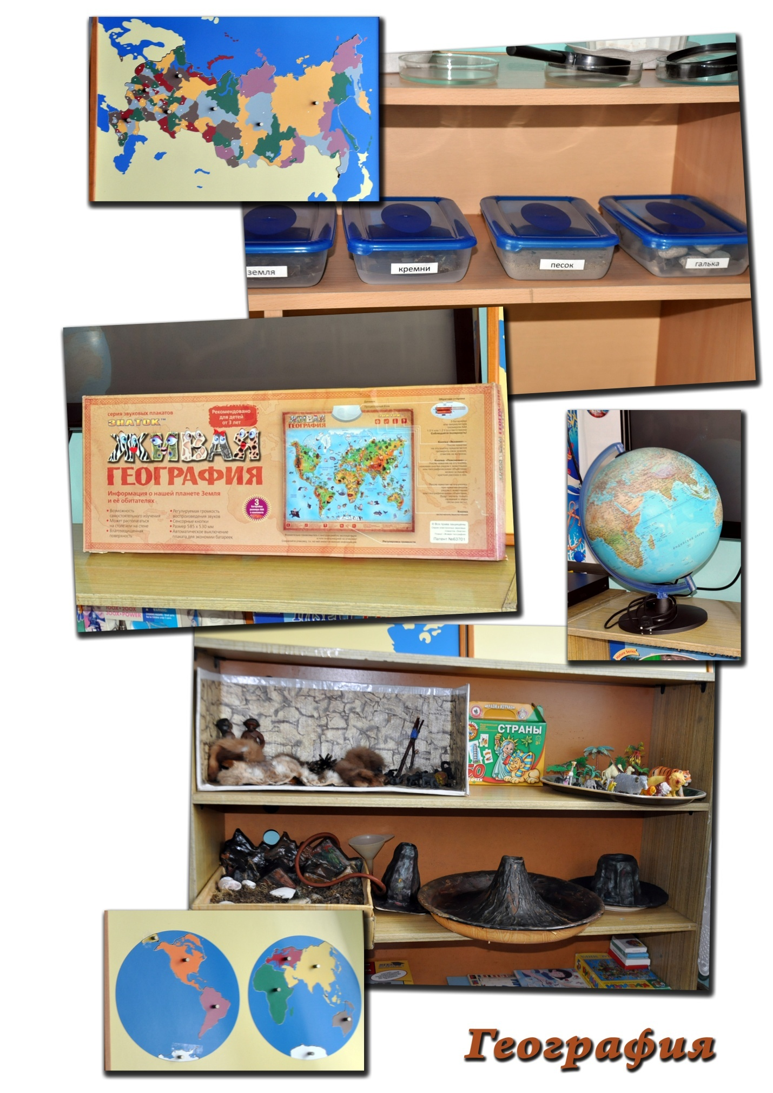

Приложение 2
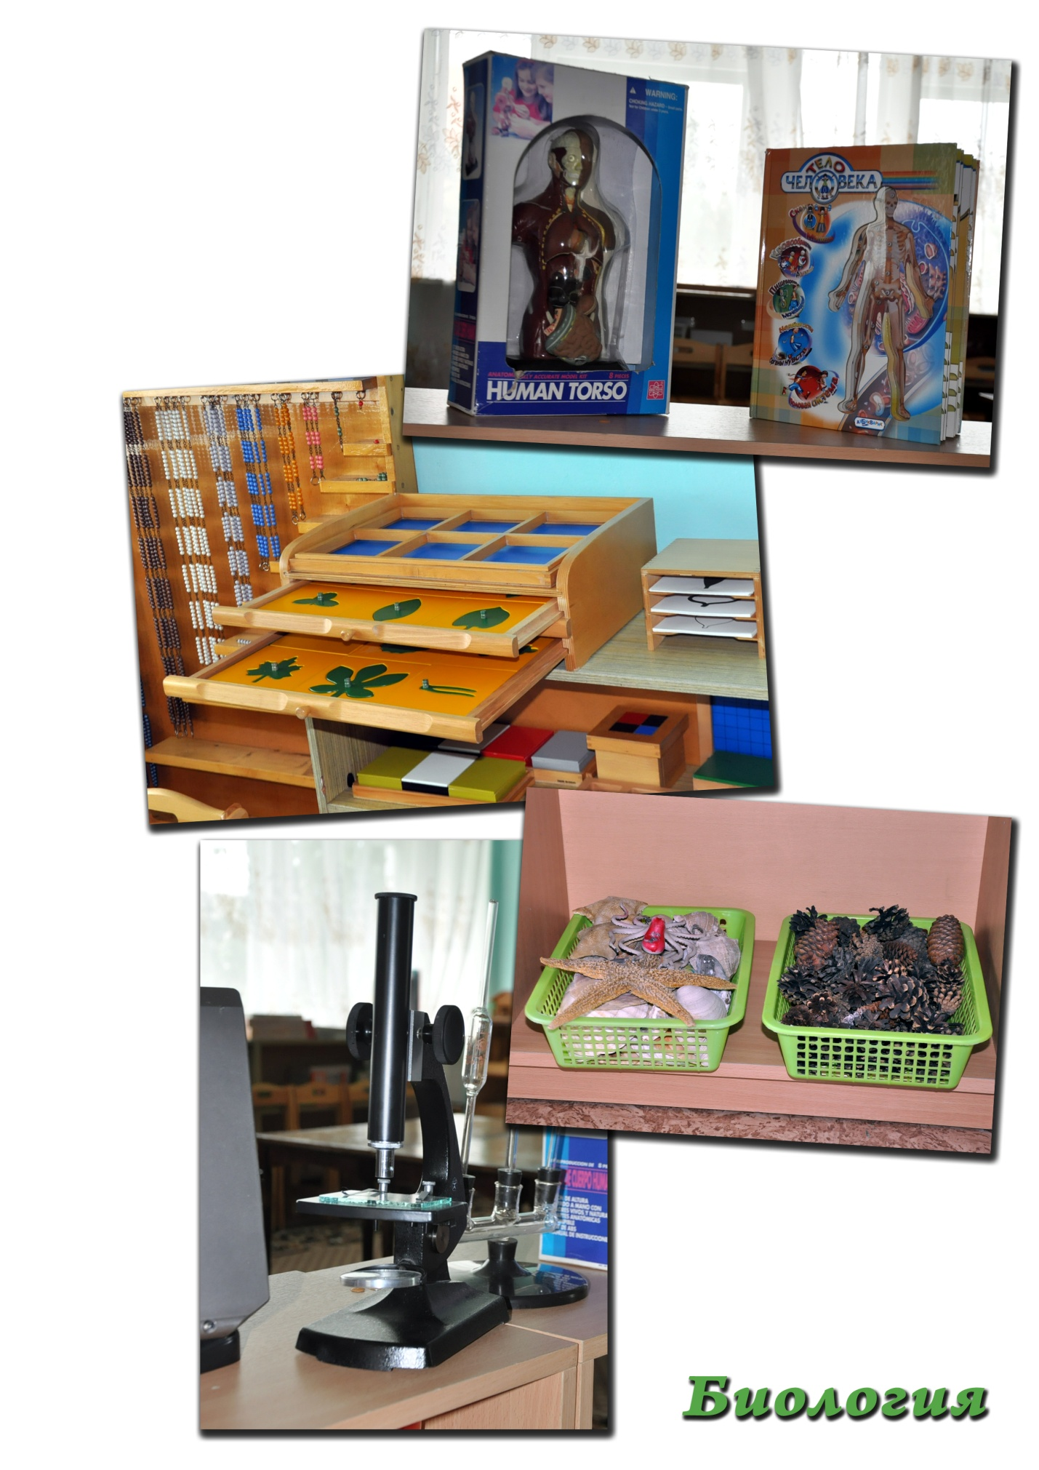

Приложение 3
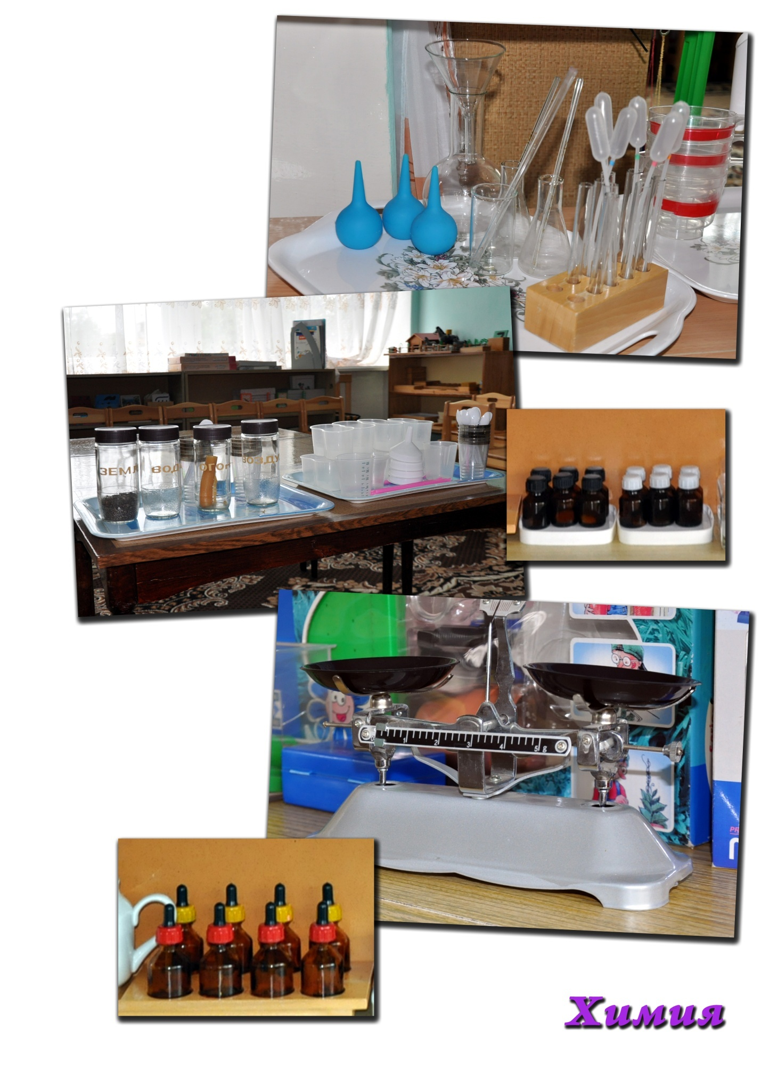
Примерные критерии экспертной оценки
№ п/п | Критерии | Баллы
1. | Полнота и ясность описания понятийного аппарата проекта | max - 10  min - 0
1.1 | Наличие перечня основных нормативно-правовых документов, обосновывающих необходимость и правомерность реализации проекта | max - 2  min - 0
1.2. | Обоснование актуальности проекта (на одном или нескольких уровнях: муниципалитет, регион, страна) | max - 2  min - 0
1.3. | Описание ключевой идеи проекта (соответствие идеи, миссии, цели, задач) | max - 2  min - 0
1.4. | Наличие инновационного элемента/новшества в проекте (на уровне: идея, содержание действий, механизм реализации, продукт, др.) для муниципалитета/региона/страны | max - 2  min - 0
1.5. | Обоснование направленности проекта на популяризацию науки среди детей дошкольного и младшего школьного возраста на уровне муниципальной территории | max - 2  min - 0
2. | Логичность и полнота описания механизма реализации проекта | max - 12  min - 0
2.1. | Описание структуры взаимодействия с указанием функциональной нагрузки участников проекта, партнеров, в том числе представителей высшей школы (горизонталь, вертикаль) | max - 2  min - 0
2.2. | Наличие модели/описания механизма сетевого взаимодействия в реализации/содержании проекта (на уровнях: общеобразовательные организации, вузы, специализированные учреждения, др.) | max - 2  min - 0
2.3. | Наличие интернет-площадки сетевого взаимодействия (сайт, блог, форум, другое) | max - 2  min - 0
2.4. | Анализ ресурсного обеспечения, определяющего успешность реализации проекта в соответствии с целями и ожидаемыми результатами (анализ значимых результатов ранее осуществляемой системы работы в данном направлении; кадровое, материально-техническое, нормативно-правовое, информационно-методическое обеспечение проекта;SWOT-анализ) | max - 2  min - 0
2.5. | Полнота описания этапов реализации проекта; логичность и содержательность дорожной карты проекта | max - 2  min - 0
2.6. | Соответствие стратегического плана действий целям, задачам, этапам реализации, планируемым результатам проекта | max - 2  min - 0
3. | Специфика направленности проекта (популяризация науки) | max - 10  min - 0
3.1. | Соответствие идеи проекта специфике направления конкурса – популяризация науки для дошкольников и младших школьников | max - 2  min - 0
3.2. | Обоснование необходимости привлечения к реализации проекта высших учебных заведений, научно-исследовательских институтов | max - 2  min - 0
3.3. | Креативность подхода к решению задач популяризации науки | max - 2  min - 0
3.4. | Учет возрастных особенностей категории участников проекта | max - 2  min - 0
3.5. | Массовость и общедоступность событий, направленных на популяризацию науки | max - 2  min - 0
4. | Результативность и эффективность проекта | max - 8  min - 0
4.1. | Наличие системы мониторинга результативности, эффективности деятельности в рамках проекта (критерии, параметры, направления, ожидаемая динамика) | max - 2  min - 0
4.2. | Соответствие планируемых результатов, продуктов, эффектов или значений целевых показателей эффективности цели и задачам проекта | max - 2  min - 0
4.3. | Реалистичность и достижимость результатов в соответствии с содержанием деятельности в рамках проекта (стратегический план, дорожная карта) | max - 2  min - 0
4.4. | Наличие механизма диссеминации результатов реализации проекта, освещения событий проекта в СМИ и презентации в интернет-пространстве | max - 2  min - 0
5 | Смета реализации проекта | max - 4  min - 0
5.1. | Экономическая обоснованность проекта (финансовый план, объем софинансирования, в том числе партнерами, др.) | max - 2  min - 0
5.2. | Соответствие предложенных статей расходования средств направлениям, указанным в Положении | max - 2  min - 0
6 | Культура оформления проекта (грамотность, эстетичность, соответствие требованиям Положения и рекомендациям) | max - 2  min - 0

